Evidencias del Proceso

1. Pantalla de Mantenimiento de SKU
Acceso a la pantalla de Mantenimiento de SKU donde se buscará el ítem 274867:
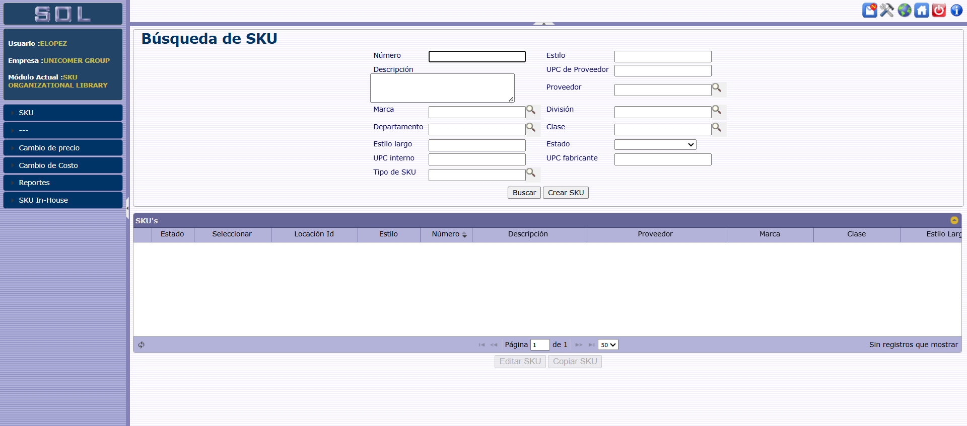

2. Ingreso del SKU
Se ingresa el número de SKU '274867' en el campo de búsqueda skuNumber:
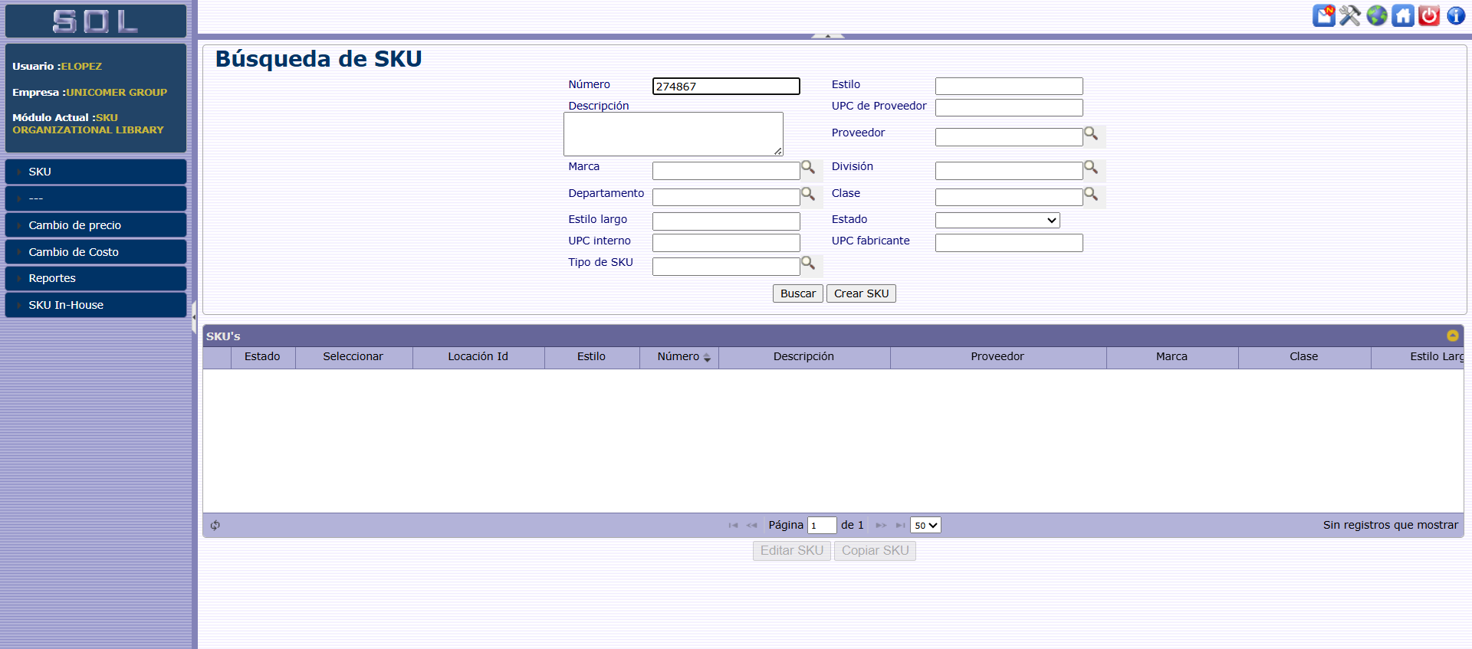

3. Tabla de Resultados
La tabla muestra los resultados encontrados para el SKU 274867:
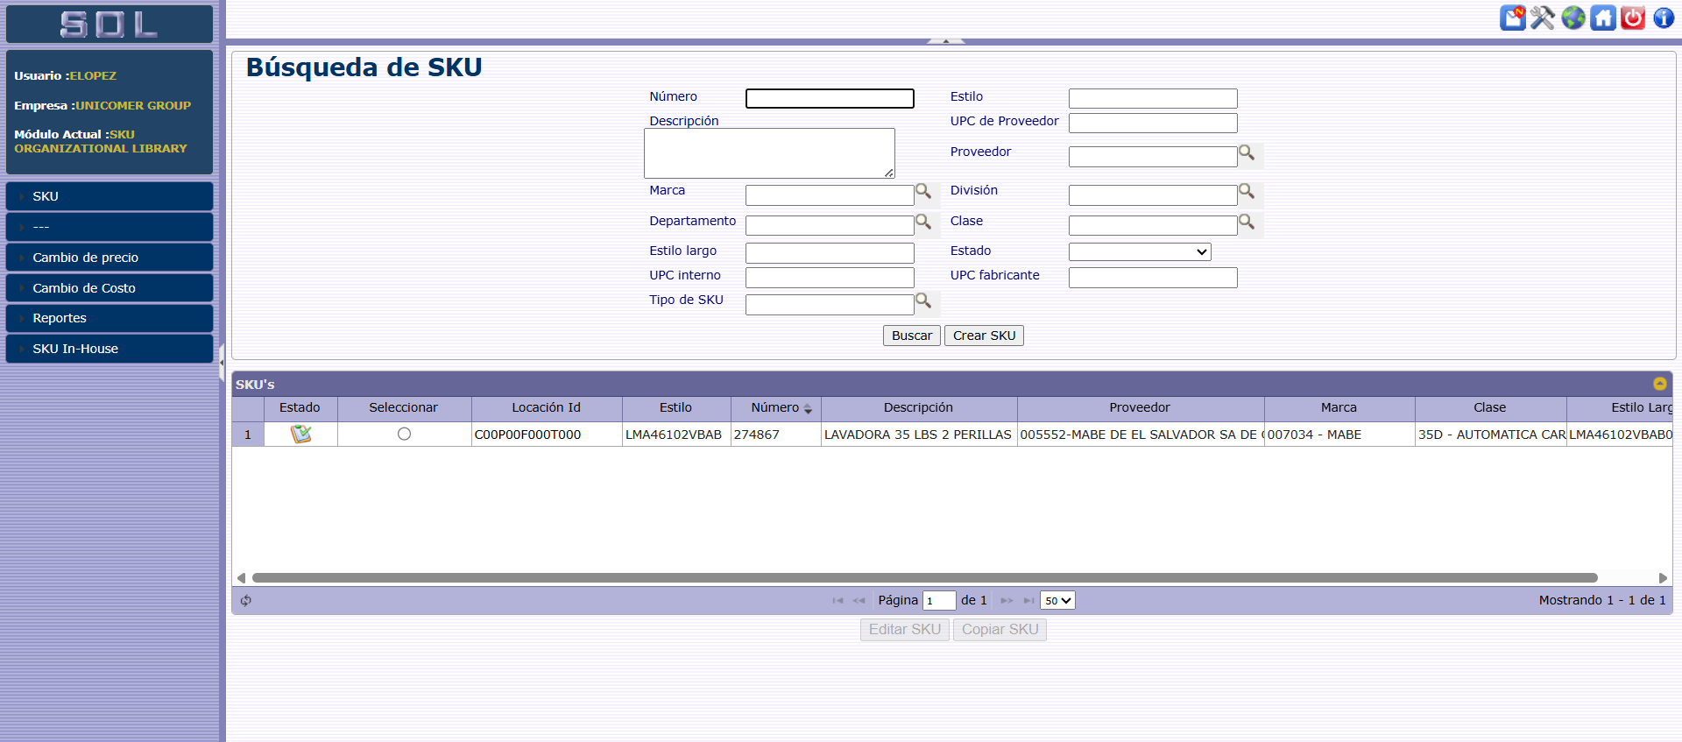

4. Opciones de Locación Desplegadas
Al pasar el cursor sobre 'Locaciones Específicas', se despliegan las opciones disponibles:
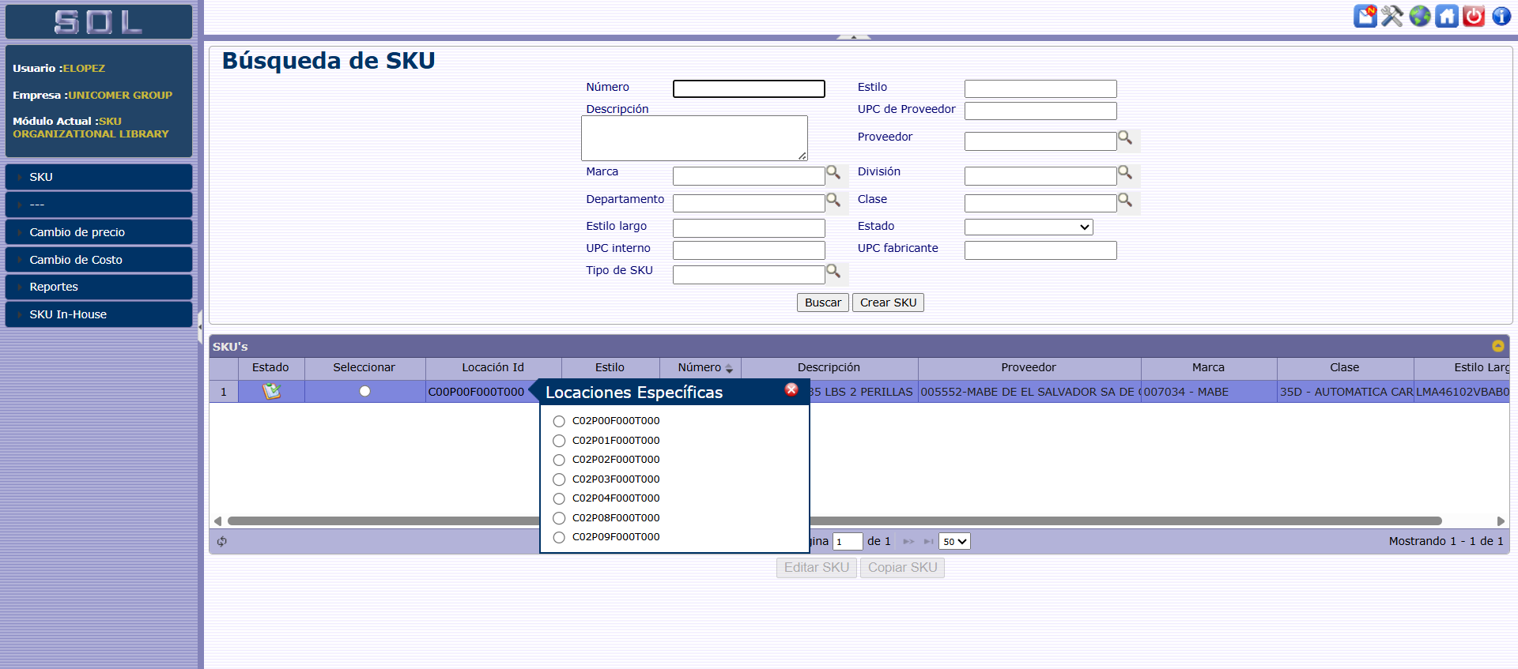

5. Selección de Locación
Se selecciona la locación: 702559-02-02-000-000
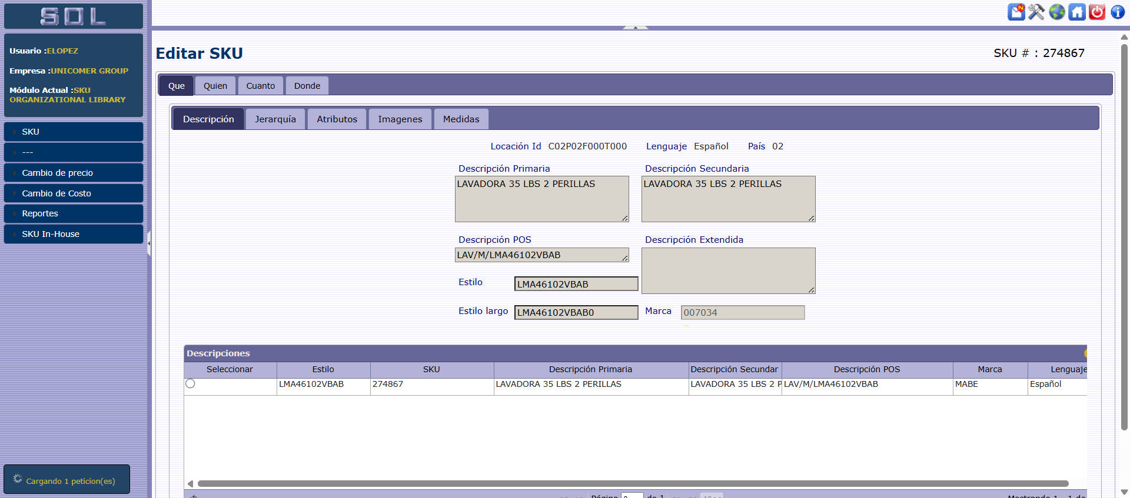

6. Resultado en Pestaña 'Donde'
Se accede a la pestaña 'Donde' y se verifica que se muestren datos en la tabla:
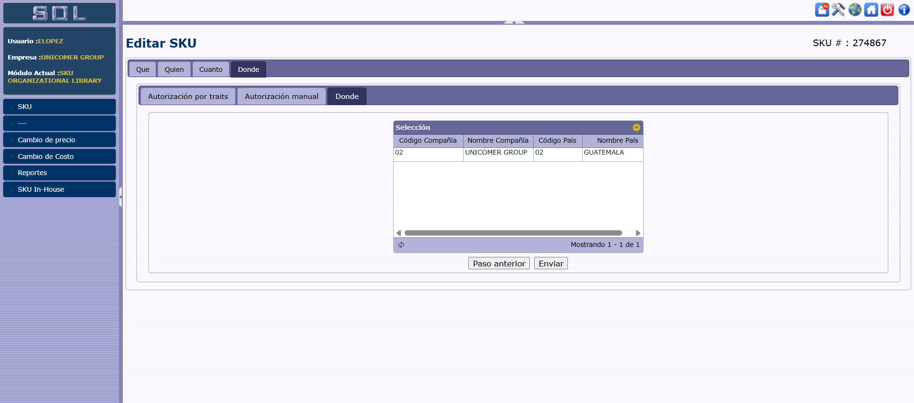

✓ RESULTADO: PRUEBA VÁLIDA - Se muestran datos en la tabla

